- Navedi naziv polaznog sučelja za rad u Pythonu, gdje izvršavamo zadatke?
- Kako se naziva naredba kojom se koristimo za ispis podataka?
- Programski jezik Python prikazuje naredbe ___________bojom, a tekst koji želimo ispisati ________ bojom.
- Napiši naredbu kojom ćeš varijabli c pridružiti vrijednost 3 ________________
- Napiši naredbu kojom ćeš varijabli Kalendar pridružiti vrijednost Listopad.
- Znak __________ se koristi kao znak pridruživanja vrijednosti u programskog jeziku Python.
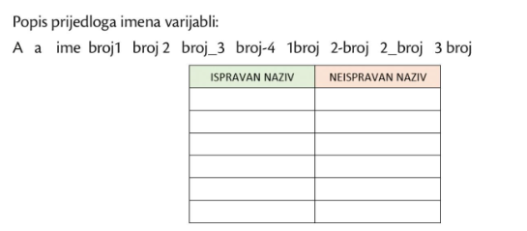

- Sučelje u kojem se upisuje program naziva se ___________________
- Program se mora spremiti prije pokretanja? DA/NE
- Naredba kojom se omogućuje unos podataka _________________
- Ako želimo definirati brojčanu vrijednost ispred naredbe input moramo staviti naredbu _________________
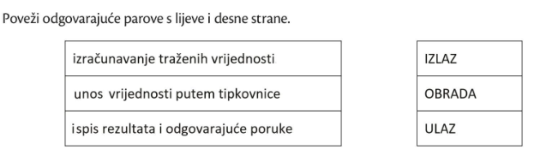

- Tekstualne vrijednosti pišemo unutar ______________________
- Program pokrećemo tipkom _______________________
- Varijabla je___________________________
- Što će ispisati program :
a=5
b=6
print(„Zbroj je“,a+b)

